**МИНОБРНАУКИ РОССИИ**

**Санкт-Петербургский государственный**

**электротехнический университет**

**«ЛЭТИ» им. В.И. Ульянова (Ленина)**

**Кафедра САУ**

отчет

**по практической работе № 2**

**по дисциплине «Модельно-ориентированное проектирование систем управления»**

Тема: **СПОСОБЫ СОЗДАНИЯ МОДЕЛЕЙ В MATLAB/Simulink**

|  |  |  |
| --- | --- | --- |
| Студент гр. 9492 |  | Викторов А.Д. |
| Преподаватель |  | Игнатович Ю.В. |

Санкт-Петербург

2023

**Задание на работу:**

1. Выбрать в соответствии с вариантом паспортные данные двигателя постоянного тока, представленные в лекции 2, табл. 1.
2. Составить математическую модель ДПТ всеми рассмотренными в лекции 2 методами.
3. Представить разработанные модели и результаты моделирования в отчете по практической работе.
4. Сделать выводы.

**Ход работы**

В таблице 1 представлены паспортные данные для двигателя, математическую модель которого необходимо построить.

*Таблица 1*

**Паспортные данные двигателя постоянного тока**

|  |  |  |  |  |  |  |  |  |  |
| --- | --- | --- | --- | --- | --- | --- | --- | --- | --- |
| Номер  варианта | Марка  двигателя | *Р*н ,  Вт | ɷн ,,  рад/с | *U*н,  В | *I* н ,  А | *М*н ,  Н·м | *J*дв∙10−4, кг·м2 | *R*я,  Ом | *L*я,  мГн |
| 9 | СЛ-521 | 77 | 315 | 110 | 1,07 | 0,245 | 1,67 | 8,5 | 58 |

**Создание математической модели в среде Simulink**

Созданная структурная схема представлена на рис. 1.

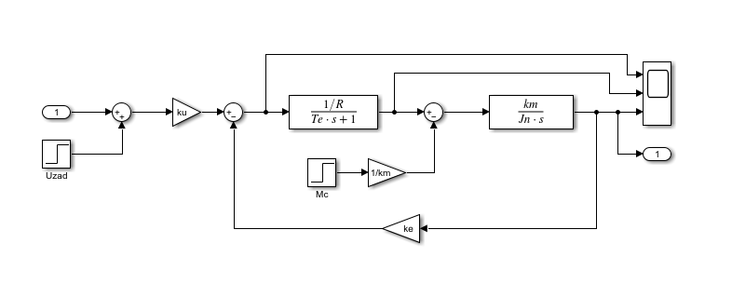

Figure 1 - Структурная схема системы

Для описания блоков в структурной схеме необходимо написать скрипт в Matlab содержащий все необходимые переменные, код этого скрипта представлен в листинге 1.

*Листинг 1.*

clc;

clear;

close all;

%СЛ-121 Вариант 9

Pn = 77; %Номинальная мощность, Вт

wn = 315; % Номинальная скорость вращения, рад/с

Un = 110; % Номинальное напряжение, В

In = 1.07; % Номинальный ток якоря, А

Mn = 0.245; % Номинальный момент, Н*м

Jd = 10^-4 * 1.67; % Момент инерции двигателя, кг*м^2

R = 8.5; % Сопротивление якоря, Ом

L = 10^-3 * 58; % Индуктивность якоря, Гн

Jn=2*Jd; % Приведенный момент инерции на валу двигателя

km=Mn/In % Коэффициент между током и моментом

ke=(Un-R*In)/wn; % Коэффициент противо-ЭДС

Te=L/R; % Постоянная времени якорной цепи

ku=20; % Коэффициент усиления усилителя

Результаты моделирования в виде графика переходного процесса по скорости представлены на рис. 2.

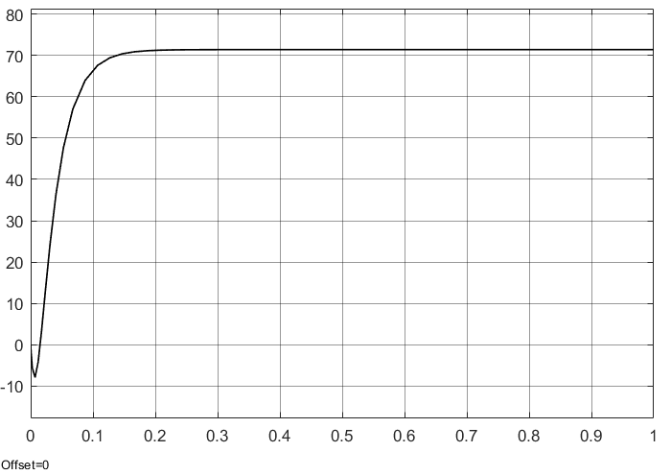

Figure 2 - График переходного процесса по скорости

**Создание математической модели в среде MATLAB**

Передаточная функция скоростной части ДПТ по управляющему воздействию может быть представлена выражением

 где

*ku −* коэффициент усилителя, 

Для получения передаточной функции в файл скрипта с паспортными данными двигателя были введены дополнительно следующие команды:

k1=1/R;

k2=km/Jn; % k1, k2 вспомогательные коэффициенты

numdv=ku*1/ke; % Числитель ПФ

dendv=[Te/(k1*k2*ke) 1/(k1*k2*ke) 1]; % Знаменатель ПФ

Wdpt=tf(numdv,dendv)% Передаточная функция ДПТ по скорости

step(Wdpt); %График переходного процесса ДПТ по скорости

График переходного процесса представлен на рис. 3.

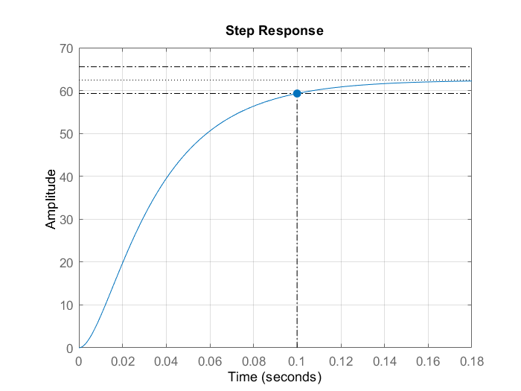

Figure - График переходного процесса системы, описанной в Matlab

Полученная передаточная функция:

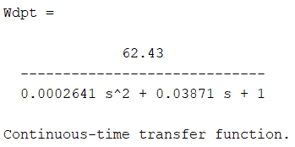

**Математическая модель на языке Си в Matlab**

Математическая модель ДПТ на языке программирования Си для среды Matlab была представлена в виде функции mexfunction написанной в соответствии с правилами синтаксиста mex-функций. В листинге 2 представлен код функции на языке Си.

*Листинг 2 – код функции на языке Си*

#include "mex.h"

#define FILENAME "dpt_velocity.txt"

void mexFunction(int nlhs, mxArray *plhs[], int nrhs, const mxArray *prhs[])

{

//Параметры двигателя постоянного тока

const double R=8.5, // Сопротивление якоря, Ом

L=0.058, // Индуктивность якоря, Гн

Te=0.0068, // Постоянная времени якорной цепи L/R

J=3.34e-4, // Приведенный момент инерции на

// валу двигателя J=2*Jd

km=0.229, // Коэффициент между током и моментом

ke=0.3203, // Коэффициент противо-ЭДС

ku=20; // Коэффициент усиления усилителя

// Переменные математической модели двигателя постоянного тока

double U = 0, // управляющее воздействие

E = 0, // эдс двигателя

M = 0, // электромагнитный момент двигателя

// Mc = 0, // момент статического сопротивления

// в данном случае полагаем равным нулю

Ia = 0, // ток якоря

w = 0; // скорость вращения вала ДПТ

double dt = 1e-3; // шаг интегрирования

double t = 0; // текущее значение времени

double t1 = 0.3; // конечное значение времени расчета

unsigned int cnt = t1/dt; // количество точек

// Создаем временный файл, в который будем записывать

// текущие значения

FILE *fp = fopen(FILENAME, "w");

// цикл расчета

for (unsigned int i = 0; i < cnt; i++) {

// подача управляющего воздействия

if (t >= 0.0)

U = ku ;

else

U = 0.0;

// расчет мат модели двигателя пост тока

Ia = Ia + dt * (U - E - R * Ia)/(R*Te);

M = Ia * km;

E = w * ke;

w = w + dt * M/J;

// записываем точки во временный файл

fprintf(fp,"%f\t%f\t%f\n", t, Ia, w);

// увеличиваем переменную время

t = t + dt;

}

// Закрываем текстовый файл с текущими значениями

fclose(fp);

}

Исполняя команды по компиляции (*mex dpt_function.c*)и запуску (*dpt_function*) получаем в качестве результата работы файл в котором записаны дискретные значения времени, тока и скорости ДПТ. Построив график, получаем следующий график переходного процесса (рис. 4).

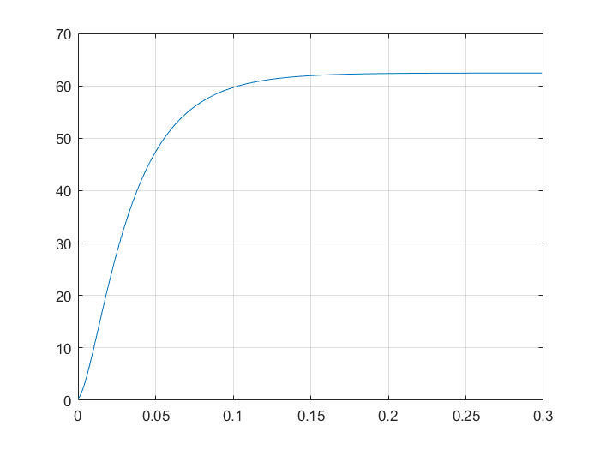

Figure - График переходного процесса, рассчитанный с помощью функции на языке Си

**Создание Simulink-модели в виде модели в пространстве состояний**

В векторно-матричной форме стандартная система уравнений записывается в виде:

$\frac{dx}{dt}=A·x+B·u ;$

$y=C·x+D·u ,$

Тогда модель ДПТ в пространстве состояний будет выглядеть следующий образом:

|  |  |
| --- | --- |
| , , C=  Матрица D считается нулевой. |  |

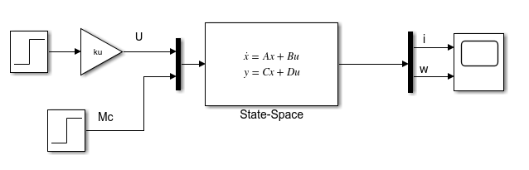

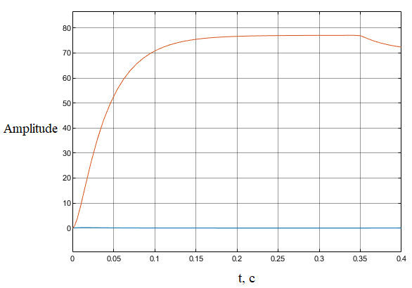

Рисунок 7 – Результат моделирования модели в виде блока State-Space

1. Создание физической модели с помощью библиотеки компонентов Simulink/Simscape

